
Білицька загальноосвітня школа І -ІІІ ступенів №8 Добропільської міської ради



(Заняття краєзнавчого гуртка «Джерело»)

Керівник Безверхня Т.М.

Свято «Чарівна краса вишивки» 2
Мета: - ознайомити з історією вишивки та розширити уявлення про значення вишивки у житті українців;
-поглибити знання про творчість майстрів м.Білицьке у царині вишивки;
-розвивати дослідницькі та комунікативні навички;
-виховувати почуття гордості за рідний край, любов до національних традицій, національну
гідність, шанобливе ставлення до загальнолюдських цінностей;
-сприяти розвитку естетичного смаку та творчого мислення.
Тип заняття : комбінований.
Форма проведення : свято
Обладнання: відеопрезентації: «Історія вишивки», «Магічний український рушник»;
музичне оформлення : пісні Д.Яремука,К.Бужинської., О.Гаврилюка;
інтер’єр святково прибраної української світлиці ;
виставка вишитих виробів, іллюстативний матеріал.
Святково прибраний клас,оформлена виставка вишитих виробів.
Звучить Фонограма-мінус пісні «Україно, моя вишиванко», О.Злотника на слова Г.Булаха учениця виконує куплет та приспів)
Ведучі:
1.Доброго дня всім, хто тут зібрався нині!
2.Доброго дня всім, хто в гості завітав!
1.Доброго дня, великій цій родині!
2.Шановні гості, ми вітаємо вас!
1.Ми раді Вас вітати у нашій світлиці
І дарувати хліб із золота – пшениці,
Щоб хліб святий був завжди на столі,
Й щасливі були всі на українській землі.
2.Прийміть же хліб на мальовничім рушникові.
Віншуєм вас привітним гожим словом.
( Виходять дві дівчини і кладуть хліб на вишитім рушникові на стіл)
Вчитель: День добрий,любі мої краєзнавці,шановні гості! Радо вітаю Вас на занятті краєзнавчого гуртка «Джерело» та щиро запрошую полинути в прекрасний світ народної вишивки, щоб ознайомитися з історією цього виду мистецтва ,розширити уявлення про значення вишивки у житті українців а також поглибити знання про творчість майстрів міста Білицьке у царині вишивки .

3
Ведуча 1. В народі кажуть «Без верби і калини нема України». До сказаного слід додати: «І без вишивки». Тому що вишиваний рушник і вишита сорочка давно стали українськими народними символами - оберегами.

Ведучий 2 .Напевне, немає в Україні оселі, де б не було вишитого рушника, серветки, чи сорочки. Ці дорогі серцю речі передаються дітям, онукам, правнукам із покоління в покоління і свято зберігаються.
Відео (історія вишивки)
Ведуча 1. Вишивання як вид мистецтва існує з незапам’ятних часів. Ми з вами на уроках історії вже вивчали такі історичні джерела як Біблія та “Іліаді” Гомера. Саме в цих документах згадується про вишивку. Нею, за свідченням Геродота, був прикрашений одяг скіфів. Археологи стверджують, що на теренах України вишивка існує ще з часів трипільської культури.
Ведучий 2. І виникло воно з любові до рідної землі і батьківської оселі, зі спілкування з навколишнім світом та потреби не стільки бачити красу, а й творити її власними руками.
Фонограма української народної пісні «Вишиванка»(мінус) , на фоні:
Вчитель : Вишиванням споконвіку займалися жінки. Це чудово робила прекрасна винуватиця Троянської війни. Згадайте її ім’я. Так, Олена. Дар вишивання греки пов’язували з ім’ям богині мудрості,покровительки міста Афін - Афіни. У середні віки вишивка стала улюбленим заняттям королев і принцес, придворних дам і черниць. Жаданою і дорогою гостею була вишивка і в селянській хаті. Ще “Домострой” радив жінкам займатися вишиванням, вважаючи, що це благотворно впливає на їх характер, виховуючи такі риси, як терпіння, вправність, майстерність, художній смак. Але ще в більшій мірі цей вид рукоділля відтворює душу і характер жінки, бо у вишивку вона вкладає свої почуття та мрії, щоб принести радість собі та людям.Скільки пісень переспівалось за роботою, скільки дум передумалось за ті вечори, скільки разів мріяли про того, хто носитиме ту сорочку.
(на столах запалюють свічки, сестри Вероніка та Ганна Дуняк виконанують українську народну пісню «Вишиванка» . інші дівчата імітують процес вишивання, демонструють червоні і чорні нитки, як у пісні, і в кінці пісні показують вишиту чоловічу сорочку).

Ведучий 2. З часом на різних українських територіях вишивки зазнавали чималих змін у мотивах і барвах, однак при цьому не втратили оригінального власне українського

4
стилю, тому їх не важко розпізнати серед вишивок інших народів – слов’янських і неслов’янських.
Ведуча 1 . Кожному регіону України притаманна своя вишивка, своя символіка, свої кольори.
1 учень: До XVII ст. переважав геометричний малюнок на вишивках, а з XVIII ст.- рослинний. На ньому можна розпізнати рослинність України.
2 учень: Так: виноград - символ радості і краси, створення сім’ї, також він
символізує кров Ісуса Христа;
- дуб і калина - поєднання сили і краси
- квіти лілеї – символ дівочих чарів і чистоти;
- ружі (мальви) – символ дівочої честі;
- троянда – символ кохання;
- мак- українці вірили, що кожна квітка маку несе в собі пам'ять
невмирущого роду.
-хміль - пов'язаний з любов’ю, молодістю та продовженням роду.
3 учень: Пізніше в орнаментах з’явилося зображення птахів, тварин. Птахи - це
символ людських душ:
- соловейко, пави – символ щастя;
- лелека – символ вірності, доброти;
- півень – символ сонячного світанку, провісник зорі і віщун світла;
- ластівка між розквітлих рослин – весняно-літня повнота життя;
- соколи, голуби – символізують шлюбну пару.
4 учень: У ХХ ст. на рушниках починають вишивати цілі композиції типу “Не-
се Галя воду”, “ Сватання”, “ Прощання”, та інші.
1 учень: Вагоме значення мала кольорова символіка. До п’ятірки кольорів, якими зазвичай вишивали в Україні, належать білий, червоний, чорний, синій і жовтий. Деякі нитки фарбували корою дуба. Червоний колір для ниток добували з жучка кошеніль. За кольором нитки можна визначити і регіон, де вишивали. Всі узори мали спільний чорний колір, А інші кольори залежали від місцевості:
- Полтавська область – червоний;
- Івано-Франківська – жовтий;
- Чернігівська – зелений;
- Київщина переважно червоний і синій.
5
2 учень: Але скрізь вони мали одне значення:
- червоний – любов, світло;
- чорний – смуток, нещастя, горе, смерть:
- зелений – весна, оновлення.
3 учень: Особливого значення набуває техніка вишивки білого по білому. Вважають, що білий колір має символічне значення і додає сили власнику сорочки.
Ведучий 2. Наші пращури вважали, що сорочка має чапівну силу, захищає від ворогів,
тобто була оберегом.
Учень 4. У народі існувало повір’я , що починати шити сорочку можна лище у чоловічий день краще у четвер, бо, як почнещ у середу, вона негарна буде.
Дівчата виконують пісню «Виший мамо,мені сорочку» М.Грабовського, муз.В.Кукоби
Відео «Магічний український рушник»
Вчитель: Магічним знаком-оберегом є на Україні вишитий рушник. Він супроводжує українців протягом усього життя. Раніше в кожній родині, де підростала дівчина, скриня мала повнитися рушниками, тобто готувався посаг. Зазвичай сусідам неодмінно показували посаг, виготовлений дівчиною на виданні.
Ведучий 3. "Дати рушники — традиційно означало згодитися на шлюб і готуватися до весілля”. Рушники подавали і брали, коли йшли свататися, пов’язували молодих, прикрашали гільце на дівич-вечорі, на рушники ставали молоді.
Ведуча 4. Символіці вишитого рушника, його значенню в житті людини присвячено чимало творів в українській літературі. Пригадаймо пісню на слова Андрія Малишка "Рідна мати моя”, яка стала улюбленою в народі, Дмитра Павличка «Два кольори».
Ведучий 3.
Рушник – це дому давній оберіг,
Він вишитий усякими нитками.
Спокон віків родину він беріг,
Бо вишитий матусеньки руками.
Ведуча 4.
Рушник несли, як народився син чи доня,
У візерунках і у квітах запашних,
Щоби завжди щаслива була доля
Й усе найкраще було лиш для них.

6
Ведучий 3. У чарiвну силу рушника вiрили як у доброго чудодiя, що оберiгає вiд усякого лиха. А щоб ця сила була, потрібно вишивати з добрими, чистими і радісними думками.
Вчитель : На наше свято вишивки завітали народні майстрині, знайомтеся –Жукотська Лариса Борисівна, Душейко Наталя Володимирівна ,а з нашим секретарем директора Ганною Богданівною ви зустрічаєтеся кожного дня, та й гадки не мали, яка вона талановита майстриня вишивки.
Слово майстриням.( питання дітей, відповіді):
- Давно ви займаєтеся вишиванням?
- Де ж берете терпіння на таку кропітку працю?
- А ще хтось з членів вашої родини вишиває?
- Ваша улюблена робота?
- Над чим ви зараз працюєте? ( даруємо сувеніри)
Вчитель : А зараз розпочинаємо «Марафон ерудитів». За кожну правильну відповідь буде нагорода.
Запитання.
- Назвіть першу відому майстриню вишивки. (Олена)
- А яка богиня наділяє даром вишивання? (Афіна)
- Назвіть відомі вам історичні джерела, у яких згадується вишивка чи вишивання.
( Біблія, «Ілліада»)
4.Як раніше жобували червону нитку для вищивання?( використовували жучка
кошеніль)
5.Що символізував білий кольор вишивки на білому полотні сорочки? ( сили того,
хто буде носити цю сорочку)
6.Які ще кольори, крім білого, притаманні українській вишивці найчастіше?
( чорний, червний, синій, жовтий)
7. Як називалися предмети в скрині нареченої ? ( посаг)
8.Що символізують дубта калина ? ( поєднання сили та краси )
9.Що символізує лелека? (вірність та доброту)
10.Які головні кольори у вишивці на Донбасі ? (червоний, чорний)
Вчитель: Діти, пригадайте, який хороший звичай зустрічати гостей споконвіку існує в нашого народу?
( Подавати на вишитому рушнику гостям хліб і сіль.)
7
Вчитель: А що мати дарувала сину, коли той вирушав у далеку дорогу?
(рушник, щоб рятував від лиха, щоб нагадував йому про рідну домівку. Син
приймав рушник і цілував хліб.)
Вчитель: Як ви думаєте, для чого так багато вишитих рушників ?
( Рушники - це обереги нашого дому, нашої родини. Вони захищають від зла, ли ха)
Вчитель: Зараз у нас зароджується традиція одягати на свято вищиванку, в не лише на свято. І це не мода, адже мода змініються. А вишивана сорочка була, є і буде оберегом для кожного з нас, адже в ній – тепло рук рідної нам людини, в її орнаменті не просто хрестики, а символи,Ю що оберігають насм, в ній –сила, тепло, життя.
А як ви гадаєте, чому все більше людей зараз стали носити вишиванки?
( відповіді дітей)
Вчитель: Народна вишивка - це мистецтво, яке постійно розвивається. От і сьогодні, в XXI столітті, народна традиція не зникає, а набирає обертів, популярності, стає актуальною і підсилюється сучасними формами одягу, новими узорами, взятими людьми все з тої живої Землі-матінки, з рідної природи. Народу дуже близькі і дорогі давні традиції, милі серцю вишиті рушники, доріжки, серветки, подушечки, килими, скатертини і штори, якими часто прикрашають оселі. То ж кожна хата відрізняється своєю самобутністю, власним баченням краси і затишку.
І коли все це вишите власними руками з любов’ю і добром, то в домі панує затишок, любов, хороша і благодатна аура.
Ведучий 1.А я іду по світу в вишиванці
Встає над світом щире сонце вранці
І землю гріє променем ясним.
Я – українець! І горджуся цим.
Ведучий 2. В нас обереги вишивають здавна.
Така традиція в народі прижилась.
Вона прадавня, вічна й дуже славна.
В культурі й до сьогодні збереглась.

Ведучий 3. Ані вікам, ні моді не здолати…
Вона в людському серці і в душі.
У ній любові, мрій, надій багато
І ти традиції забути не спіши.
8
Вчитель:А щоб не пропадали наші традиції, не канули в вічність, мені хотілося б, що б ви теж навчилися вишивати, щоб пройнялися душею до народної творчості, до вишивки, щоб своєю роботою уміли прикрасити і одяг, і взуття, і свій дім, щоб жилося у ньому гарно, щасливо та радісно.
Учись, дитино, гарно вишивати –
Це творчість і поезія душі.
У вишивці закладено багато…
Від неї відцуратись не спіши.
У ній краса, билина, дума й казка,
В ній подих вітру, шепіт квітів й трав,
Любов, турбота, ніжність мами, ласка,
Чарівність й диво сонячних заграв.
Учись, дитино, гарно вишивати,
У вишиваночку вдягнеш колись дитя
І будеш колискової співати.
Усе повториться, таке воно – життя.
Вишивати нескладно і кожен може навчитися, якщо захоче. Лише треба прикласти трішечки зусиль, натхнення, любові та мати велике бажання і тоді вийде все просто чудово! Майстерність сама прийде! І це заняття не тільки для дівчаток, з великою майстерністю займаються вишивкою й чоловіки, вони вишивають не тільки рушники та сорочки, але й картини, ікони. І це у них виходить дуже гарно.
Ведуча 4. Якщо людина хоче вишивати,
Знайдеться в неї голка, нитка, час…
Зуміє всі відтінки підібрати,
Й шедеври вийдуть з-під руки не раз.
Ведуча 1.Якщо людина хоче вишивати,
Побачить в цьому радість і красу.
І по узорах буде мандрувати,
І вишиє на квіточці росу,
І створить диво, первозданну казку,
Їй усміхнеться сонечко в вікні,
Бо відіб’ється і любов, і ласка
У хрестиках на білім полотні.

9
Вчитель:Якщо людина хоче вишивати… Все залежить від її бажання, наполегливості, праці. В народі кажуть: «Під лежачий камінь вода не тече», до всього треба докласти рук, розуму, старання, бажання. «Без труда нема плода». То ж давайте потрудимося трішечки і побачимо, що ж у нас вийде. Ми з вами вишиємо сорочку, орнамент якої ви будете створювати самі, використовуючи кольори: червоний – якщо ви дізнались щось нове, синій – якщо вас зацікавило мистецтво вишивання, жовтий – якщо вам сподобалося заняття.(учням роздаються різнокольорові ромбики: червоний, синій, жовтий)
На фоні пісні О.Гаврилюк «Одягла сорочку Україна-мати» діти «вишивають», гості приєднуються.
Дякую вам! Я теж хочу прийняти участь у створенні вишиванки. Я додаю червоний колір – тому що при підготовці до цього заходу, я дізналась багато нового, синій – тому що я теж зацікавилась мистецтвом вишивання, жовтий – тому що від співпраці з вами я отримала задоволення. Бачите, яка чудова вийшла у нас вишиванка….
Ведучий 3. Ми могли б ще дуже багато і довго розповідати про цей прекрасний вид мистецтва, але наше свято наближається до завершення.
Ведуча 4. Ми повинні пам’ятати, що народна вишивка - це мистецтво, яке постійно розвивається. Це величезне багатство, створене протягом віків тисячами безімен-них талановитих народних майстринь.
Ведучий 3. Наше завдання - не розгубити його, передати це живе іскристе диво наступним поколінням.
Ведучий 2. Мереживом виткане наше життя,
Душею свій час відчуваєш.
І буде настільки цікавим буття
Які в нього нитки вплітаєш.
Вчитель: Хай у ваших оселях розквітне калина, оживуть птахи й квіти на полотнах! Ми з вами усі - українці, яких об'єднує у велику родину любов до рідної землі, до пісні, до вишивки.
Ведуча 1.Нехай слова і пісні милозвучні
Для вас лунають знов і знов,
Хай будуть в серці нерозлучні
Добро, надія, віра і любов!
10
Вчитель: Друзі, пам'ятаймо, якою би не була в кожного з нас доля,як би не склалися обставини життя,яким би не було становище в Україні та у світі,яка пора року не була
би за вікнами наших осель,нас поважатимуть доти,доки ми поважатимемо самих себе,доки ми пам'ятатимемо про своє коріння і шануватимемо наші традиції!
Закінчуючи наш виховний захід, хочеться подякувати вам усім за увагу і побажати, щоб у вашому житті більше переважав червоний колір - ознака любові, щастя, радості, благополуччя.
Хай вам сміється доля журавлина,
Поля розлогі колосом цвітуть,
Нехай червоні ягоди калини
На вишиванках осявають путь.
Звучить пісня «Україна-вишиванка» К.Бужинської, у виконанні членів та керівника гуртка ,гості
підспівають)
Вчитель : Час нашого заняття сплинув. Дякую вам, любі наші гості, діти, за це справжнє свято вишивки. По побачення. До нових зустрічей.

11
ДОДАТКИ

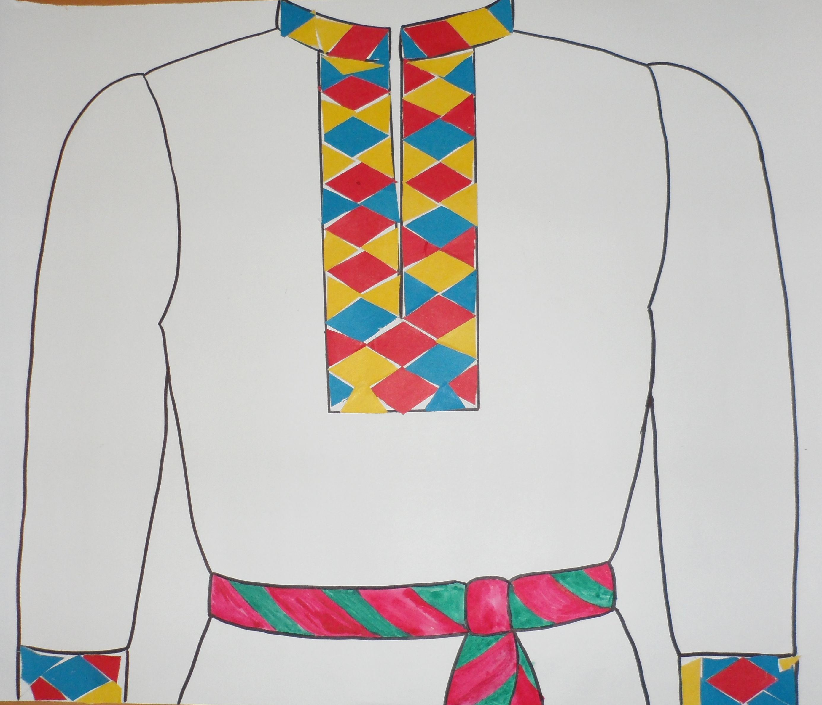

Такий вигляд мала сорочка , яку кольоровими ромбиками «вишили» учасники свята(заняття гуртка).

12
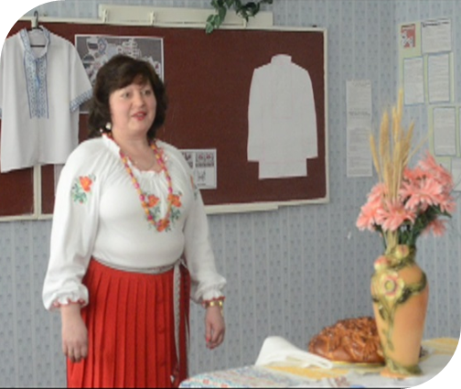
Фото заняття.
